LAPORAN TUGAS
BAHASA PEMROGRAMAN 3
(Dosen : Dede Husen, M.Kom.)

Modul 6



Nama : Muhammad Rizal Nurfirdaus
NIM : 20230810088
Kelas : TINFC-2023-04

TEKNIK INFORMATIKA
FAKULTAS ILMU KOMPUTER
UNIVERSITAS KUNINGAN

PRE-TEST
- Apa yang dimaksud dengan tema dan style dalam pengembangan aplikasi android?
Tema dan style dalam pengembangan aplikasi Android merupakan dua konsep yang digunakan untuk mengatur tampilan antarmuka agar konsisten dan mudah dikelola. Tema adalah sekumpulan aturan atau atribut visual yang diterapkan secara menyeluruh pada aplikasi atau seluruh activity, seperti warna utama, warna aksen, bentuk tombol, gaya toolbar, dan tampilan keseluruhan aplikasi. Tema berfungsi sebagai “identitas visual global” sehingga seluruh halaman aplikasi memiliki tampilan yang seragam. Sementara itu, style adalah kumpulan pengaturan tampilan yang diterapkan pada komponen atau widget tertentu, misalnya hanya pada TextView, Button, atau EditText. Dengan kata lain, style lebih bersifat lokal dan berfokus pada pengaturan detail tampilan suatu elemen saja.
- Jelaskan perbedaan mendasar antara tema dan style?
Perbedaan mendasar antara tema dan style terletak pada cakupan penerapannya. Tema berlaku secara global dan memengaruhi keseluruhan tampilan aplikasi atau activity, sedangkan style hanya berlaku pada satu komponen UI atau sekelompok komponen tertentu. Tema mengatur atribut umum seperti warna aplikasi, bentuk komponen, dan tampilan dasar Material Design, sementara style lebih mengatur detail kecil seperti ukuran teks, jenis font, margin, padding, atau warna teks dari satu view tertentu. Tema memengaruhi keseluruhan suasana (look and feel) aplikasi, sedangkan style memengaruhi tampilan spesifik komponen.
- Apa kelebihan menggunakan tema dan style?
Kelebihan menggunakan tema dan style adalah aplikasi menjadi lebih konsisten, mudah dikelola, dan efisien saat melakukan perubahan desain. Dengan tema, pengembang cukup mengubah satu nilai untuk memperbarui tampilan seluruh aplikasi, sehingga sangat menghemat waktu saat merombak desain. Style memberikan fleksibilitas untuk mengatur tampilan komponen-komponen tertentu tanpa perlu menuliskan atribut satu per satu setiap kali digunakan. Selain itu, penggunaan tema dan style membuat kode XML menjadi lebih bersih, rapi, serta memudahkan kerja tim dalam menjaga standar desain aplikasi. Secara keseluruhan, keduanya membantu menciptakan aplikasi yang lebih profesional dan mudah dikembangkan.

PRAKTIKUM

Praktikum 1 Halaman Login dan Formulir Pendaftaran
Source Code :
https://github.com/MuhammadRizalNurfirdaus/Praktikum_BP3/tree/0818eb2d0045b9432745e5bcb5815f543759921e/halaman_login
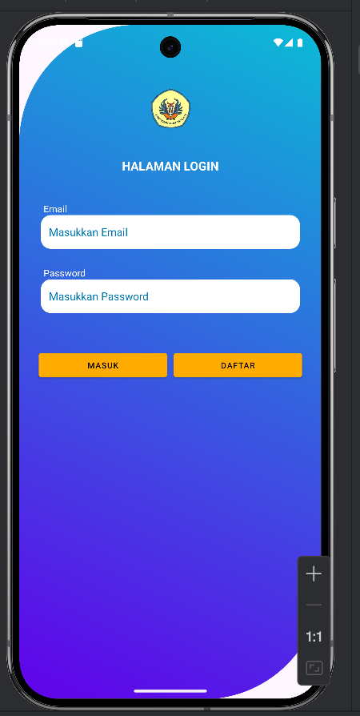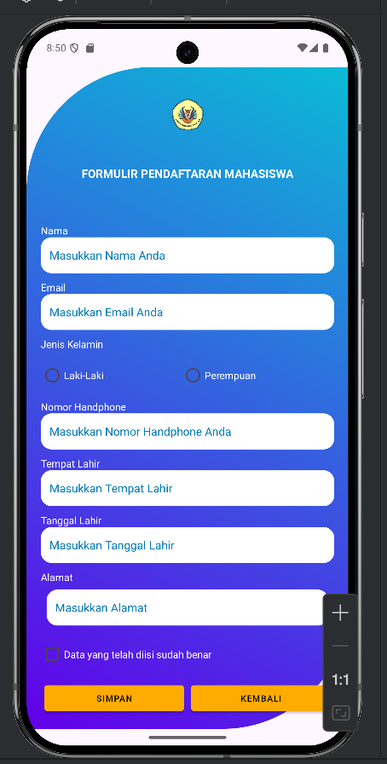
Analisis : Terhadap dua tampilan aplikasi Halaman Login dan Formulir Pendaftaran Mahasiswa menunjukkan bahwa penerapan Style, Tema (Theme), dan Warna (Color) telah dilakukan secara konsisten dan efektif. Pemanfaatan warna dan tema tampak jelas pada penggunaan background gradasi global melalui berkas gradient_background.xml. Gradasi tersebut mengombinasikan warna ungu tua (#6200EA) dan cyan (#0BBBD6) dengan kemiringan 45°, menghasilkan latar belakang yang kuat secara visual. Seluruh halaman aplikasi memakai latar yang sama, sehingga menghadirkan identitas visual yang seragam. Selain itu, palet warna yang didefinisikan dalam colors.xml diterapkan secara konsisten pada teks, tombol, dan komponen lainnya sehingga tampilan antarmuka terasa harmonis.
Penerapan style untuk komponen UI juga tampak sangat terstruktur. Judul utama pada setiap halaman menggunakan style judul, yang memadukan ukuran teks besar, ketebalan tebal, warna putih, dan perataan tengah untuk menciptakan fokus visual yang jelas. Label input menggunakan style subjudul yang mempertahankan warna putih dengan ukuran teks lebih kecil, sehingga terbentuk hierarki informasi yang rapi. Bagian yang paling menonjol adalah penggunaan style CustomEditText pada seluruh kolom input. Style ini menampilkan background khusus melalui drawable bg_editteks, yang memiliki bentuk persegi panjang bersudut membulat 15dp dan warna putih solid. Teks input berwarna biru, sementara padding dan tinggi minimum diseragamkan sehingga setiap kolom terlihat proporsional dan mudah digunakan. Desain tombol juga konsisten melalui style newButton, yang menerapkan backgroundTint berwarna oranye sebagai aksen utama untuk menarik perhatian pada aksi penting seperti “MASUK”, “DAFTAR”, “SIMPAN”, dan “KEMBALI”.
Secara estetika, aplikasi memperlihatkan konsistensi desain yang kuat. Hierarki visual bekerja dengan baik karena ukuran teks dan style yang berbeda antara judul, label, dan input memberikan alur baca yang jelas. Keterbacaan terjaga melalui kontras tinggi antara teks putih dan latar belakang gradasi gelap. Komponen input yang lebar dan tombol berwarna aksen membuat interaksi menjadi jelas dan mudah dipahami pengguna. Secara keseluruhan, penerapan style dan tema dalam proyek ini menghasilkan tampilan antarmuka yang modern, rapi, dan profesional, serta menunjukkan pemanfaatan design system yang terstruktur tanpa harus mengulang pengaturan atribut di setiap elemen UI.
POST-TEST
- Bagaimana cara memanggil style pada komponen UI di Android?
Pemanggilan style pada komponen UI di Android dilakukan melalui file layout XML, seperti activity_main.xml atau activity_pendaftaran.xml, dengan menggunakan atribut style. Atribut ini memungkinkan setiap komponen, seperti TextView, EditText, maupun Button, menerapkan style yang telah didefinisikan sebelumnya dalam styles.xml. Cara penulisannya adalah style="@style/NamaStyle", misalnya style="@style/newButton" untuk menerapkan style tombol yang telah dibuat. Dengan cara ini, komponen UI secara otomatis mengikuti aturan tampilan yang telah ditetapkan dalam style tersebut.
- Dibagian manakah file yang harus dimodifikasi dari script diatas jika ingin merubah warna button menjadi warna Hijau?
Untuk mengubah warna tombol menjadi hijau, diperlukan modifikasi pada dua bagian penting, yaitu file warna dan file style yang mengatur tampilan tombol. File colors.xml perlu ditambahkan warna hijau baru yang ingin digunakan, sementara file themes.xml atau styles.xml harus disesuaikan agar style tombol, seperti newButton, menggunakan warna hijau tersebut sebagai backgroundTint. Perubahan ini memastikan bahwa seluruh tombol yang memakai style tersebut akan mengikuti warna baru secara konsisten.
- Jelaskan cara dari pertanyaan kedua?
Langkah pengubahan warna tombol menjadi hijau dimulai dengan menambahkan definisi warna hijau baru pada colors.xml. Misalnya, warna hijau dapat ditambahkan dengan deklarasi <color name="green">#4CAF50</color>, sehingga warna tersebut dapat dipanggil oleh komponen lain. Setelah warna didefinisikan, tahap berikutnya adalah memodifikasi style tombol pada styles.xml atau themes.xml. Pada style yang bertanggung jawab terhadap tampilan tombol, misalnya newButton nilai android:backgroundTint diubah dari warna sebelumnya menjadi @color/green. Setelah modifikasi ini diterapkan, seluruh tombol yang menggunakan style newButton, seperti tombol masuk, daftar, simpan, maupun kembali, akan otomatis berubah warna menjadi hijau sesuai definisi yang telah diperbarui.

LATIHAN/TUGAS
Buka Kembali file tugas pada modul ke-6 Anda, modifikasi aplikasi tersebut dengan menambahkan thema dan style terbaru yang Anda buat seperti praktikum modul ini.
Source Code : https://github.com/MuhammadRizalNurfirdaus/Praktikum_BP3/tree/6db3b140c0b36cf5b94828685a863d435bbf2ecc/Aplikasi_Data_Mahasiswa
Hasil Run :
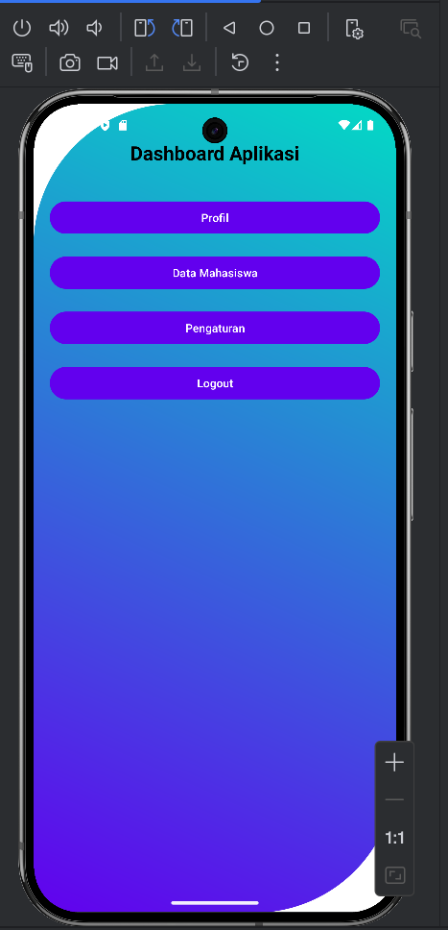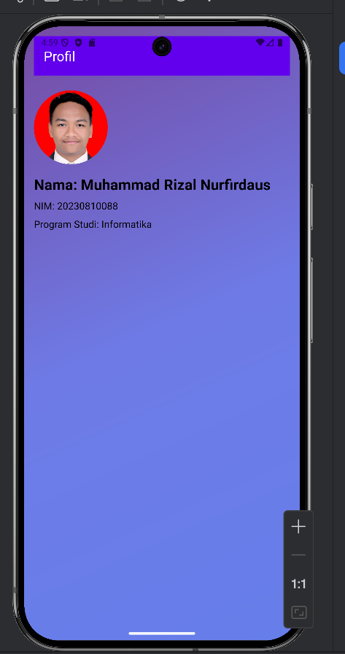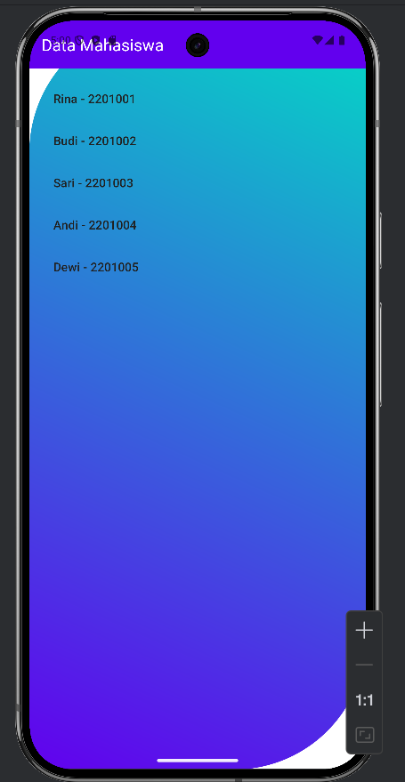
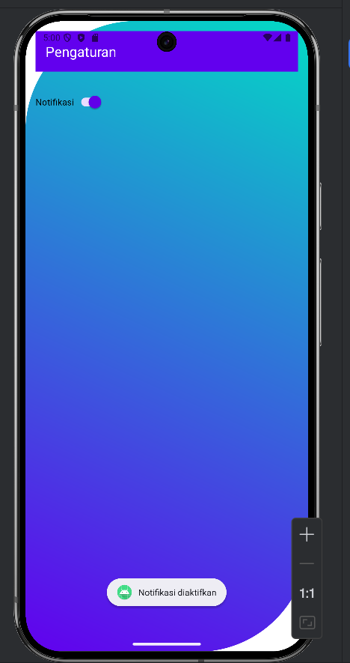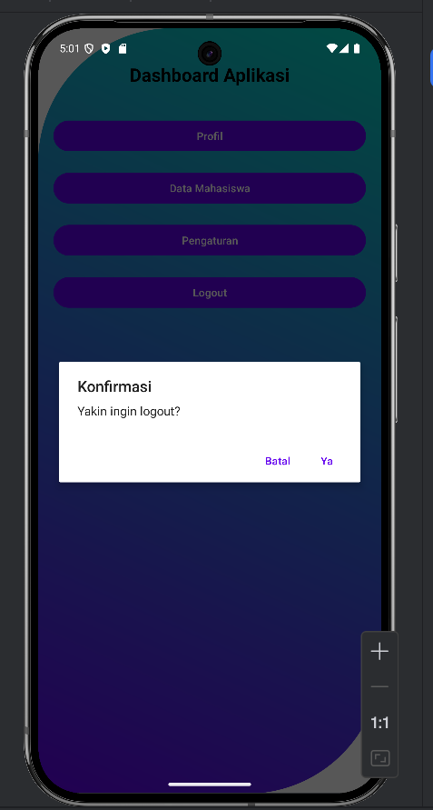
Analisis : Desain layout pada berkas activity_profile.xml menampilkan pendekatan UI yang bersih dan modern dengan memanfaatkan prinsip Material Design. Seluruh elemen TextView telah menggunakan warna teks hitam (@android:color/black), sehingga keterbacaan tetap terjaga ketika dipadukan dengan latar belakang terang maupun gradasi. Elemen TextView tersebut menerapkan style khusus seperti @style/ProfileNameStyle dan @style/ProfileInfoStyle, yang kemungkinan berisi pengaturan ukuran huruf, ketebalan, serta atribut teks lainnya. Pendekatan ini meningkatkan konsistensi tampilan dan mempermudah penggunaan ulang style di berbagai bagian aplikasi.
Pada berkas activity_main.xml, seluruh tombol telah diperbarui menggunakan warna teks putih (@android:color/white) untuk memberikan kontras yang kuat terhadap warna latar tombol, sehingga interaksi pengguna lebih jelas. Penempatan tombol yang berada di tengah dengan jarak antar-elemen yang seimbang menunjukkan penerapan pedoman Material Design terkait tata letak dan area sentuh.
Latar belakang pada activity_profile.xml menggunakan gradasi melalui @drawable/background_gradient, yang memberikan kesan visual yang lebih menarik dan mendalam. Sementara itu, komponen ShapeableImageView untuk foto profil menggunakan style berbentuk lingkaran (@style/CircleShapeAppearance), yang merupakan pola desain umum untuk menampilkan gambar profil secara estetis.
Tema aplikasi tampak mendukung Material Components, terlihat dari penggunaan MaterialToolbar dan ShapeableImageView. Komponen-komponen ini memberikan dukungan bawaan untuk pola UI modern serta animasi yang halus. Style toolbar (@style/ToolbarStyle) dan style lain yang digunakan didefinisikan di dalam styles.xml, sehingga tampilan antar-halaman tetap seragam.
Dari sisi pengelolaan, penggunaan style (@style/...) dan sumber daya teks (@string/...) menunjukkan praktik pengembangan Android yang baik. Pendekatan ini mempermudah pemeliharaan kode serta mendukung proses lokalisasi ke berbagai bahasa. Selain itu, penyertaan content description seperti @string/profile_image_desc pada gambar profil meningkatkan aksesibilitas, khususnya bagi pengguna dengan keterbatasan penglihatan.

